TEHNIŠKI DAN – ČAROBNO V DECEMBER ali MOJ DOM DOBI PRAZNIČNO PODOBO
Dobro jutro!
Današnji dan bo zelo pester in ustvarjalen. Najprej boste izdelali in napisali božično novoletno voščilnico, v katero boste napisali najlepše želje ljudem, ki svojo jesen življenja preživljajo v domovih za ostarele.
Voščilnice boste oddali v nabiralnik pri pisarni Turističnega društva Senovo, ki se bo nahajal pred vhodom v objekt, do srede, 16. 12. 2020. Vse prinesene voščilnice bomo prenesli na zgoraj omenjeni naslov. Tebi jih ni potrebno pošiljati nikamor.

To je širša akcija in je spodaj obrazložena.

Dragi dobri in srčni ljudje!

Vsakoletni projekt ''MALA POZORNOST ZA VELIKO VESELJE'' nameravamo razširiti v želji, da se čim več starostnikom nariše nasmeh na obraz in prižge iskrice v očeh. Cilj je zbrati 21 tisoč prazničnih voščil za 21 tisoč starejših, ki bivajo v domovih in centrih za starejše po Sloveniji. Predvsem bodo tega veseli tisti, ki nimajo svojcev, pogostih obiskov ali pa v njihov nabiralnik pristanejo zgolj položnice in reklame. Letos je lahko z vašo pomočjo, srčnostjo in kreativnostjo drugače.

Vse, kar vas prosimo je, da napišete kratko voščilnico z lepimi željami in pozitivnimi mislimi. Pomembno je, da je napisano na roke, črke pa morajo biti dovolj velike in berljive. Na voščilnico lahko še kaj prilepite ali narišite.
Vsako voščilnico bomo vložili v kuverto ter nanjo napisali ime in priimek enega izmed stanovalcev (zaradi zagotavljanja varstva podatkov). Prav vsako bo izročeno stanovalki ali stanovalcu v njegovi sobi (v našem centru in tudi v drugih centrih ter domovih), po potrebi prebrano in prilepljeno na steno. Lahko mi verjamete, da bo to nekaj izredno lepega in globokega, saj starejši v času napredka tehnologije dobivajo vse manj pisem in voščil, marsikdo pa nima nikogar, od katerega bi lahko kaj prejel. Bodi ti ta nekdo!

Hvaležna vam bom za sodelovanje, da zberemo čim več voščil in dosežemo cilj ter prižgemo teh 21 000 iskric veselja, ganjenosti in pozornosti. Letošnje leto je že tako težko - starostniki so bili deležni izolacije, odtegnitve obiskov, strahu in stiske. Prepričana sem, da je lahko sodelovanje v tem projektu najmanj, kar lahko storimo zanje. Hkrati pa se v tem času povežemo s svojimi družinami, skupaj preživimo kvaliteten čas in ustvarjamo.

Za starostnike, za upanje in za veliko veselja!

Hvala vam! Mala pozornost resnično lahko doseže veliko veselje. Preverjeno – že pet let zaporedoma! Vse dobro in lepo v prihajajočih prazničnih dneh. Bodite prijazni en z drugim in ne pozabite na sočloveka. Morda ste ravno vi zanj edini.

Ana Petrič

VOŠČILNICA - nekaj idej

Uporabi, kar imaš doma. Trši papir za osnovo, časopis, barvni papir, papir za zavijanje, flomastre, barvice … Voščilnico moraš do petka, 18.
12. 2020 dostaviti v nabiralnik pri Turističnem društvu Senovo, tako da se kar loti.
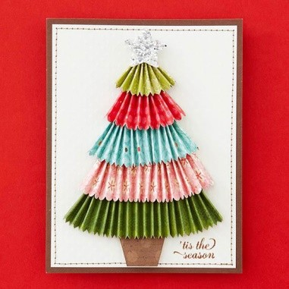
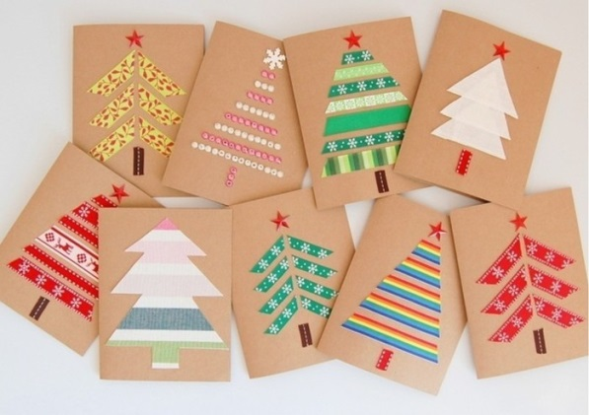
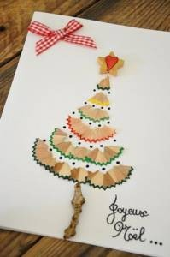
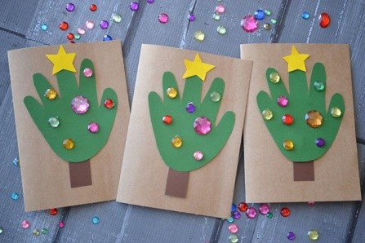
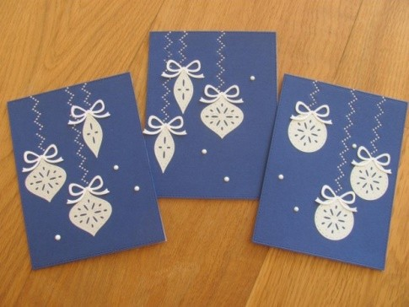
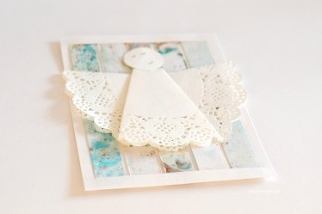

Voščilnico, ki jo boš naredil, fotografiraj in mi pošlji. Prav tako bi rada videla vsebino, ki bo napisana v njej.

Sedaj pa k naši božično novoletni dekoraciji. Časa za izdelavo imaš več. Koliko okraskov boš izdelal, se odloči sam. Najprej prosi mamo, sosedo, babico … za ostanke blaga in kakšen gumb.

Okraski iz blaga

Vzemi modelček za piškote in izreži dve enaki zvezdici. Na eno našij gumb, nato pa jih po robu sešij skupaj. Na koncu naredi še zanko, da jih boš lahko obesil ali pa všij trakec za obešanje. Če ti je ostalo še kaj blaga ali vate, z malimi koščki napolni svoji zvezdici, preden jih do konca zašiješ. Tako boš imel 3D okrasek!
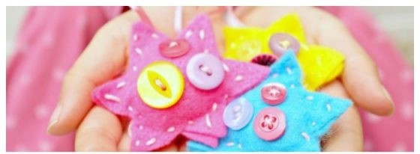
Če ti zvezdice niso všeč, ti predlagam srčke … Lahko ga boš komu podaril in mu s tem pokazal, da ga imaš rad …

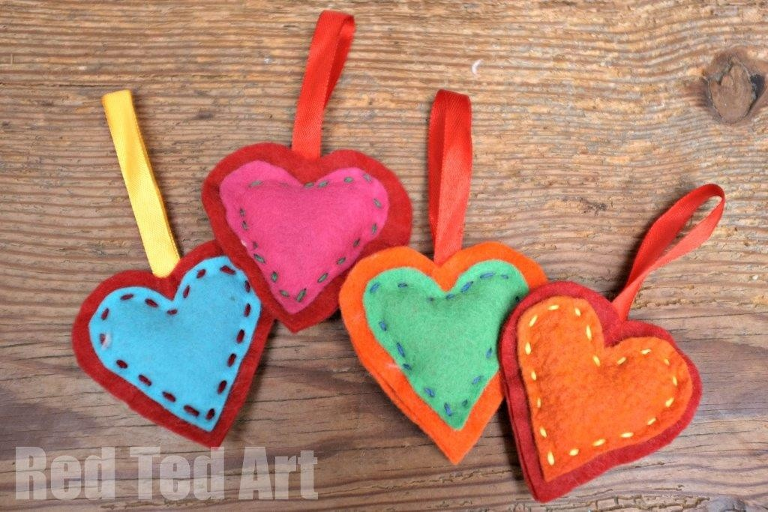
Postopek je podoben, le da tokrat vzameš modelček za piškote v obliki srca. Enega (manjšega) izreži natančno po črti, dva pa malo večja (ne greš po črti, ampak 2 mm stran od črte, tako da dobiš večji srček. Vse tri srčke šivaš naenkrat, lahko jih tudi napolniš.

Natančnejša navodila s slikami najdeš tule:

https://www.redtedart.com/felt-heart-craft-keyring-gifts-that-kids-can- make/

Okraski iz gline, dasmase ali slanega testa

V šoli bi uporabili das maso, da bi okrasili razredno smrečico. Ker je trenutno težko priti do nje, lahko doma izdelaš slano testo. Z njim ste gotovo ustvarjali že v vrtcu. Recept je enostaven:

- 300 g moke (gladke bele)
- 300 g soli
- 2 dl vode
- 1 žlica olja

Vse sestavine zmešaj, da dobiš kepo. Na pomokani površini jo še malo pregneti, nato pa lahko začneš z ustvarjanjem. Svoj končni izdelek lahko posušiš na zraku ali ga spečeš v pečici (180 stopinj, 10-15 min).
Kaj bomo izdelali? Predlagam dvoje:

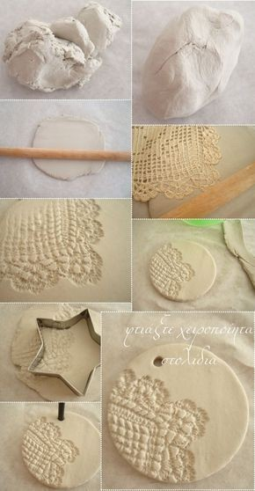
Okraski za na smrečico

Slano testo razvaljaj na približno pol cm debelo.
Na testo postavi čipko, lahko je od zavese, prtička ali česa drugega. Ne skrbi, zavesa se bo lepo oprala.
Z valjarjem odtisni vzorček.
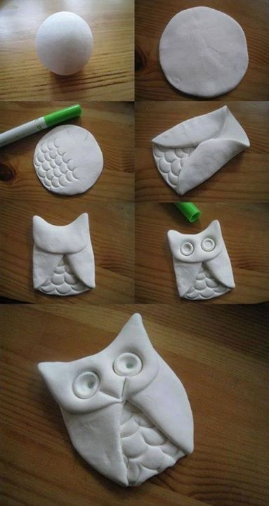
Z modelčkom za piškote izreži poljubno obliko.
Na vrhu s slamico ali

zobotrebcem naredi luknjico. Posuši.

Sovica

Iz slanega testa oblikuj kroglico.
Z valjarjem ali z roko jo splošči, da dobiš krog, velik do 10 cm.
Na spodnjem delu kroga s flomastrom naredi vzorček za perje.

Levi in desni del kroga zapogni navznoter. To bodo krila. Zgornji del zapogni navzdol. To je glava.
Z ravnilom oblikuj kljunček, s flomastrom pa oči. Na vrhu naredi luknjico, da jo boš lahko obesil. Posuši.

Če bi bili v šoli, bi naša vrata krasil snežak. Ker nas v šoli ni, lahko veseli snežak krasi vaš hladilnik! Za izdelavo uporabi papir, ki ga imaš doma.
Lahko je to tudi časopis ali reklame …
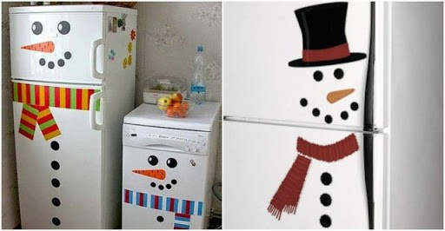

Po praznikih diši …
Zdaj, ko so okraski za praznično vzdušje pripravljeni, pa bomo naše hiše napolnili še s prazničnimi vonjavami.

Božične zvezdice – sestavine:

Testo:

- 250 g moke
- 150 g masla
- 70 g sladkorja v prahu
- 120 g mletih orehov

Potrebovali boste še:

- poljubno marmelado za polnilo (brez koščkov sadja)
- sladkor v prahu za posip
- rdečo barvo za živila (po želji)
Iz sestavin zgneti testo, ki ga daj v hladilnik počivat za 1 uro. Po pretečenem času ga vzemi ven in zvaljaj na 3 mm debelo. Vzemi modelček (v tem primeru zvezdico) in izreži velike zvezdice. Polovici zvezdic na pekaču z manjšim modelčkom izreži sredino.

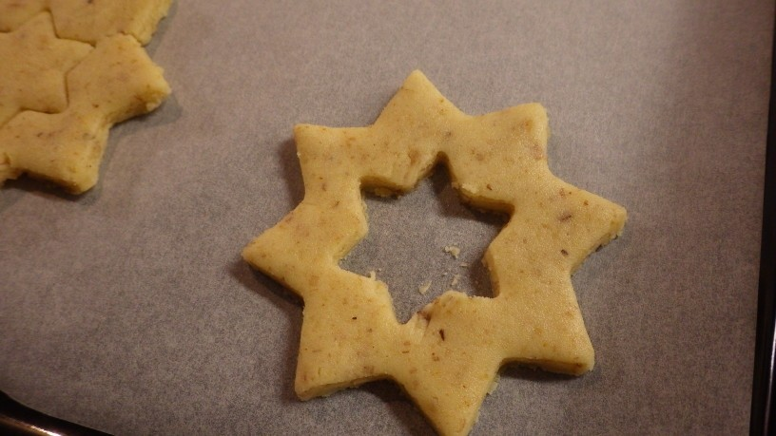
Zvezdice peci 10 minut pri 180 stopinjah. Ko so pečene, so zelo krhke, zato malo počakaj, preden jih jemlješ iz pekača. Zvezdice z luknjico potresi s sladkorno moko. Tako bodo popolnoma bele.
V posodici z žlico dobro zmešaj marmelado, da bo gladka. Marmelado z odrezano kuhinjsko vrečko nadevaj na polno zvezdico. Čez položi zvezdico z luknjico.

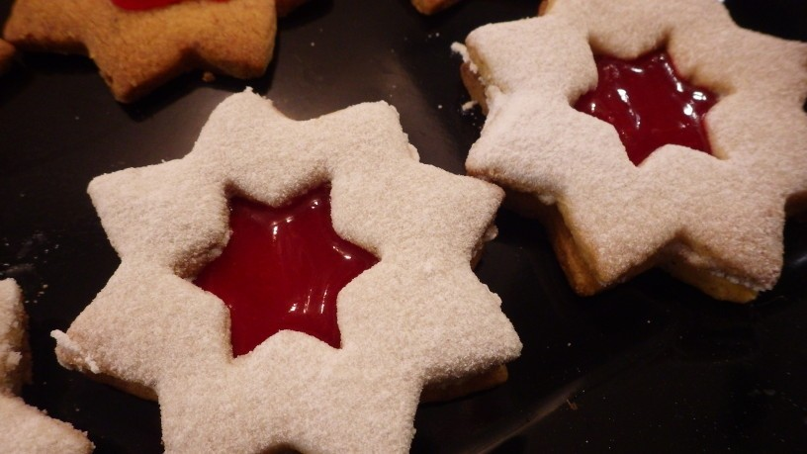
Nikar ne pojejte vseh naenkrat!
Pa dober tek! Podrobnejši recept:
https://oblizniprste.si/slastne- sladice/bozicne-zvezdice/

Tako! Polno idej si dobil danes. Katere boš izpeljal, se odloči sam. Ni treba narediti vsega. Upam pa, da sem uspela pričarati čarobno praznično vzdušje v vašo hišo!

VESELI BOMO TUDI KAKŠNE FOTOGRAFIJE TVOJIH OKRASKOV IN USTVARJANJA.
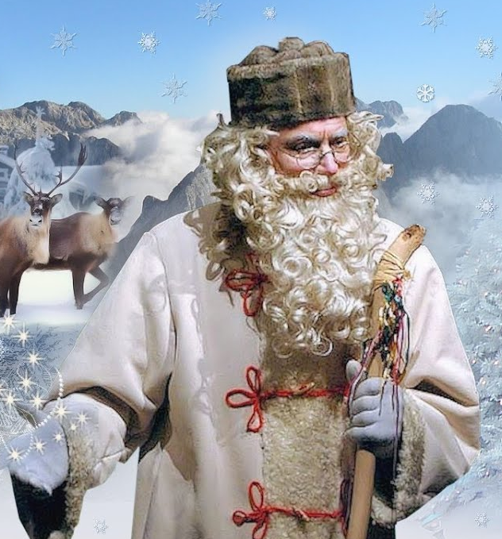
Za konec pa ti pošiljam še eno zelo lepo pesmico, ki ima še lepše sporočilo …
Zapomni si, največje darilo svojim najbližjim si ti! Sreča pa se skriva v drobnih pozornostih, kot je voščilnica, ki si jo izdelal … ali pa objemček! Jaz ti ga pošiljam na daljavo, ti pa ga prenesi še na svoje domače!

SREČA
Zvezdana Majhen
DEDEK SMREČICO KRASI, URŠKA MU POMAGA;
IN IZ SOBICE PODI MRAZ, KI SILI S PRAGA.

ČAS PO PRAZNIKU DIŠI, PO DRUŽINSKI SREČI,
KAJ, LE KAJ POD SMREČICO, DEDEK SKRIVA V VREČI?

VSEH IGRAČ BO SLEJ KO PREJ NAŠA URŠKA SITA,
SREČA PA – NAPREJ POVEJ! – NI V PAPIR ZAVITA.

